В рамках проведения месячника «Обеспечение безопасных условий труда в зимний период мобильная группа Городокского райисполкома с участием главного государственного инспектора Витебского областного управления Департамента **18 января 2023г. посетила КУСХП имени Свердлова**.

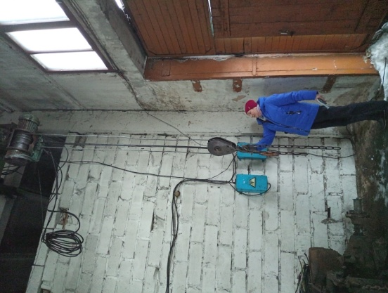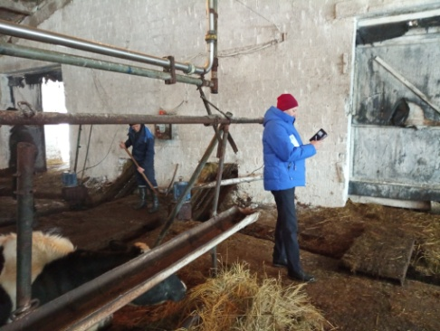

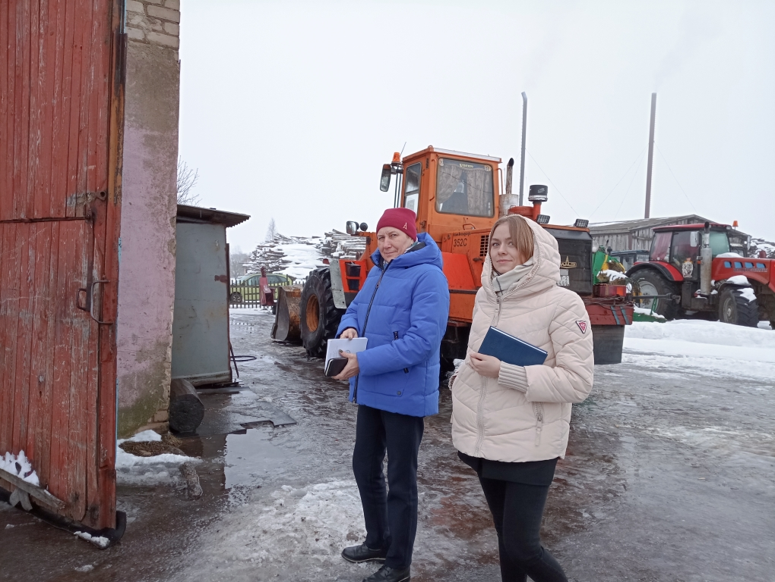

В ходе обследований было указано:

* *устранить 42 выявленных нарушений законодательства об охране труда;*
* *запретить эксплуатацию 5 единиц оборудования, создающих угрозу жизни и здоровью работающих.*

Руководителю организации выданы рекомендации об устранении выявленных нарушений.